CENÁRIOS EDUCATIVOS PARA O ENSINO DE MATEMÁTICA (CEEMAT): DO SABER AO FAZER PEDAGÓGICO, JOGOS, PAPOS E DESCOBERTAS
Joenneyres Raio de Souza Amancio
Universidade Federal de Alagoas
rd-raio@hotmail.com

Carloney Alves de Oliveira
Universidade Federal de Alagoas
carloneyalves@gmail.com

Os Cenários Educativos para o Ensino de Matemática (CEEMat) são ambientes colaborativos de aprendizagem matemática no qual proporcionam aos estudantes envolvidos nesses espaços momentos de compartilhamento de saberes e produção de fazeres pedagógicos, sobretudo recursos e metodologias que possibilitem momentos reflexivos para a aprendizagem matemática.
A aprendizagem colaborativa para Torres e Ilare (2015, p. 65) “de maneira geral, espera-se que ocorra a aprendizagem como efeito colateral de uma interação entre pares que trabalham em sistema de interdependência na resolução de problemas ou na realização de uma tarefa proposta pelo professor”. Nesse sentido, a colaboração proporciona aos envolvidos o compartilhamento de ideias, dúvidas, desejos e desafios, de maneira a proporcionar questionamentos e diálogos favoráveis à aprendizagem. Os jogos por sua vez, possibilitam aos cenários educativos situações desafiadoras aos alunos facilitando o processo de aprendizagem como afirma Baumgartel (2016, p.4)

as vantagens da utilização dos jogos para o ensino de matemática estão relacionadas com a aprendizagem do estudante, ocorrendo de forma mais significativa, pois assim o mesmo participa ativamente da construção do conhecimento e da aplicação dos conceitos aprendidos, além de favorecer a socialização e a criatividade.
A esse respeito, entendemos que o jogo promove a participação ativa dos alunos no processo de aprendizagem, oferecendo o desenvolvimento da criatividade, do senso crítico, da participação e do prazer ao aprender.
Os resultados apresentados nesse estudo é fruto de um desafio lançado aos estudantes do 7º ano de uma escola pública estadual localizada no município de Santana do Ipanema – AL para produção de jogos que pudessem ser utilizados para revisão do conteúdo de expressões numérica. A imagem a seguir representa um jogo elaborado pela turma:
Figura 1 – Jogo Trilha da Matemática
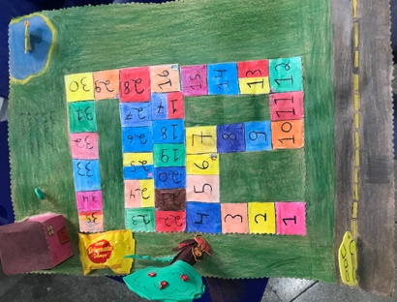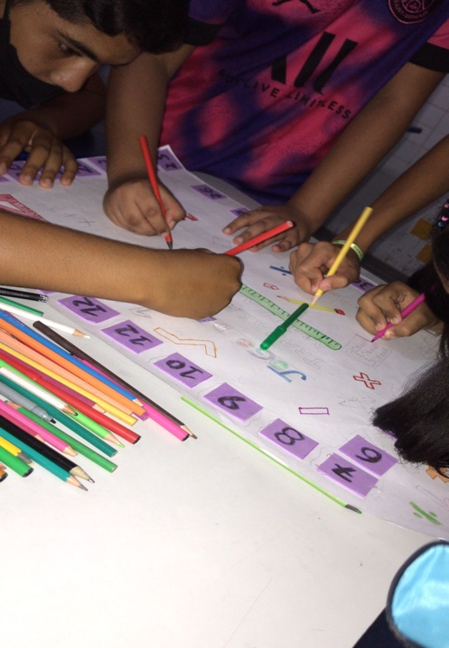
Fonte: os autores (2021)

A partir da produção dos jogos podemos observar nos cenários educativos momentos reflexivos, dialógicos, no qual os estudantes expressavam suas dúvidas, medos e desejos ao mesmo tempo em que sentiam-se motivados e engajados na produção tanto do jogo como das perguntas que abordava o assunto tratado.

REFERÊNCIAS
TORRES, Patrícia Lupion. IRALA, Esrom Adriano F. Aprendizagem Colaborativa: Teoria e Prática. Disponível em: https://www.agrinho.com.br/site/wp-content/uploads/2014/09/2_03_Aprendizagem-colaborativa.pdf. Acesso: 22/11/21
BAUMGARTEL, Priscila. O uso de jogos como metodologia de ensino da Matemática. Disponível em: http://www.ebrapem2016.ufpr.br/wpcontent/uploads/2016/04/gd2_priscila_baumgartel.pdf. Acesso em: 22/11/21

